1、4.0寸TFT的引脚分布图

|  |  |  |  |
| --- | --- | --- | --- |
| **部分** | **引脚** | **描述** | **MSP432P401R**  **单片机引脚映射** |
|  | **VCC** | 电源3.3V~5V |  |
| **GND** | 地 |  |
| **显示部分** | **LED** | 背光开启引脚 | P5.5 |
| **SCK** | 时钟信号线 | P1.5 |
| **MOSI** | Master Output Slaver Input  主机发送，从机接收 | P1.6 |
| **MISO** | Master Iutput Slaver Onput  主机接收，从机发送 |  |
| **D/C** | 命令/数据选择信号  0：命令1：数据 | P4.4 |
| **Reset** | 复位信号：0 | P4.0 |
| **CS** | 片选信号：0 | P6.1 |
| **触摸部分** | **IRQ** | 触摸屏触摸中断信号引脚（检测到触摸时为低电平） | P6.0 |
| **DO** | 触摸屏SPI总线输出信号 | P3.3 |
| **DIN** | 触摸屏SPI总线输入信号 | P4.1 |
| **CS** | 触摸屏片选信号：0 | P4.3 |
| **CLK** | 触摸屏SPI总线时钟信号 | P4.6 |

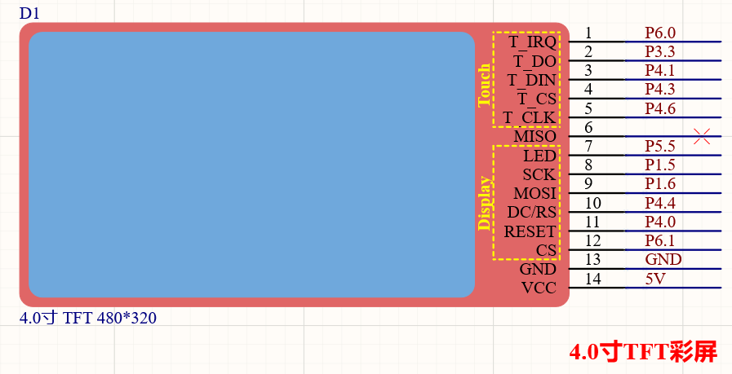

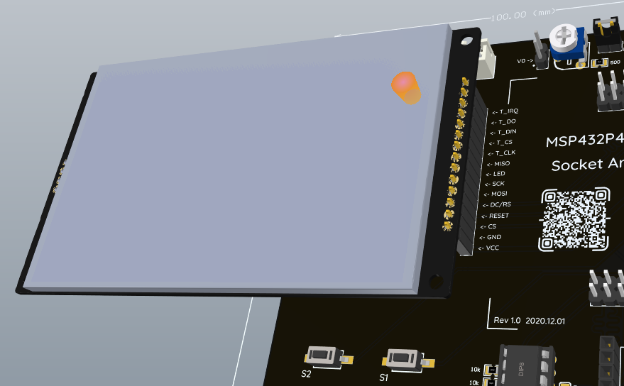

2、